タイトル：Connections Luxury UK&Ireland (London)およびAmericas（West Hollywood）へのTLA会員優先参加枠の提供と今後の出展予定について
（日程は投稿日にあわせる）



東京都および東京観光財団（TCVB）が加盟しているラグジュアリートラベル市場向けコンソーシアム「Connections」が主催する商談イベントへの参加枠を、以下のとおり無料で提供いたします。

※以下のイベントに参加するにあたり、Connectionsによる審査が行われるため、審査の結果次第では参加不可となる場合もありますので、予めご了承ください。
※今回は2件同時の募集となります。
※応募多数の場合は抽選となります。

- 参加募集商談イベント

＜イベント概要＞
- Connections Luxury UK&Ireland

開催日程：2024年9月22日(日)～25日(水)（リアル開催/現地時間）

開催都市：ロンドン

参加者属性等：
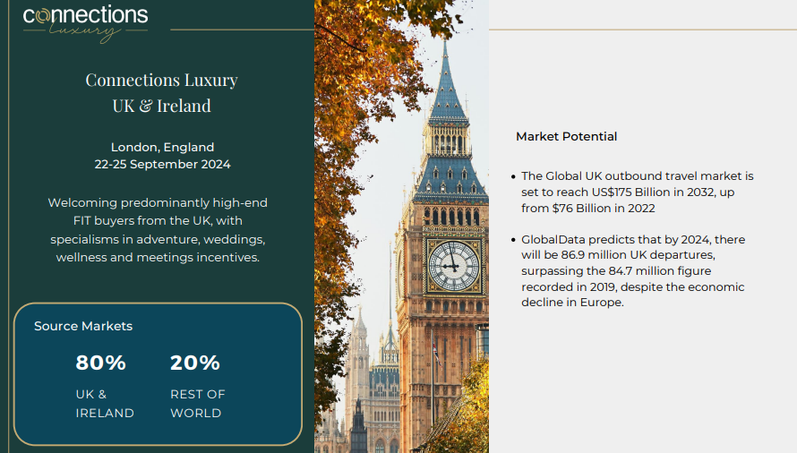
バイヤー属性：80％UKおよびアイルランド、20％その他諸国
特にアドベンチャー、ウェディング、ウェルネス、ミーティング・インセンティブ等を取り扱うハイエンドのFITバイヤー。
※参加バイヤーの数や国の割合は変更になる可能性があります。

※実施概要はこちらからご覧になれます。過去の類似イベントの動画はこちらです。

- Connections Luxury Americas

開催日程：2024年11月10日(日)～13日(水)（リアル開催/現地時間）

開催都市：ウエストハリウッド

参加者属性等：
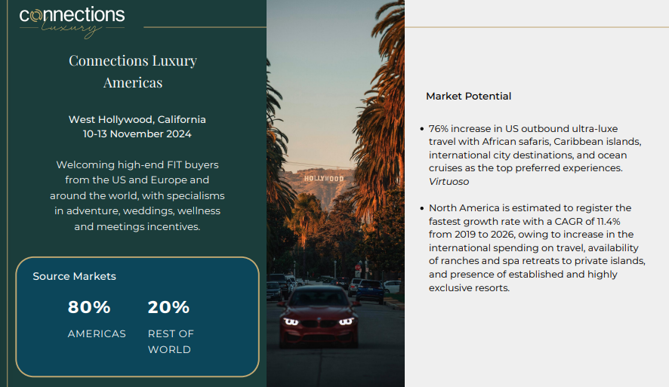
バイヤー属性：80％米国、20％その他諸国
特にアドベンチャー、ウェディング、ウェルネス、ミーティング・インセンティブ等を取り扱うハイエンドのFITバイヤー
※参加バイヤーの数や国の割合は変更になる可能性があります。

※実施概要はこちらからご覧になれます。
※Americasは今回初のイベントとなります。過去の類似イベントの動画はこちらです。

＜応募及び結果について＞
募集期間：2024年4月10日(水) ～4月24日(金) 正午まで
募集枠 ：UK＆Ireland ６社／６枠
Americas ５社／５枠
選考方法：抽選
結果発表：2024年5月7日(火)以降予定（※Connectionsによる審査も含む）

申込方法：申込フォームをこちらからダウンロードの上、必要事項を入力いただいたものをWordファイルのまま、下記のメールアドレス宛にお送りください。尚、渡航費用は参加者様のご負担となります。
【送付先：info@tokyoluxuryauthority.jp】

- 今後の出展と参加者募集予定
Connections Luxury Middle East（開催地未定）
開催日程：2025年2月～3月頃予定
募集枠：3社／3枠

※上記の商談会参加と募集枠は４月時点での予定となります。
※開催の3か月前頃を目途に募集開始を予定しております。

3．Connections Luxury Tokyo 2025の開催について
東京都と東京観光財団は、ラグジュアリートラベル市場におけるシニア・プロフェッショナル向けコミュニティーとして高い評価を得ている「Connections」と提携し、ラグジュアリートラベル向けの商談イベント、「Connections Luxury Tokyo 2025」を約2年ぶりに開催いたします。
開催日程：2025年2月2日(日)～5日(水)予定
※参加サプライヤー募集は夏ごろを予定しております。
※前回の募集概要はこちら

